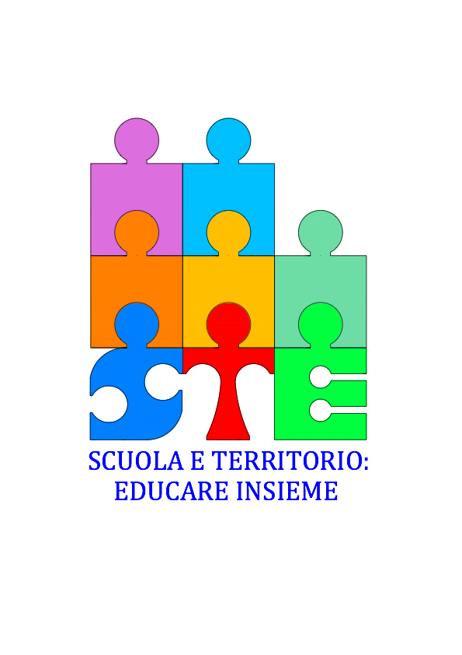

**ALLE SCUOLE DELLA RETE “SCUOLA E TERRITORIO: EDUCARE INSIEME “**

**Oggetto: ATTESTATI DI AGGIORNAMENTO PER DOCENTI**

**Circolare n.**

**Si comunica che gli attestati di partecipazione ai momenti formativi della Rete, validi ai fini dell’aggiornamento professionale, rilasciati dal Dirigente della Scuola Capofila Copernico- Pasoli, possono essere ritirati presso l’Ites Aldo Pasoli (il lunedì ore 9.00, il martedì ore 9.00, il giovedì ore 11.00, il venerdì ore 9.00) dopo aver richiesto un appuntamento alla Coordinatrice della Rete (**[danygalletta@gmail.com](mailto:danygalletta@gmail.com)**).**

**La Coordinatrice Prof.ssa Daniela Galletta**